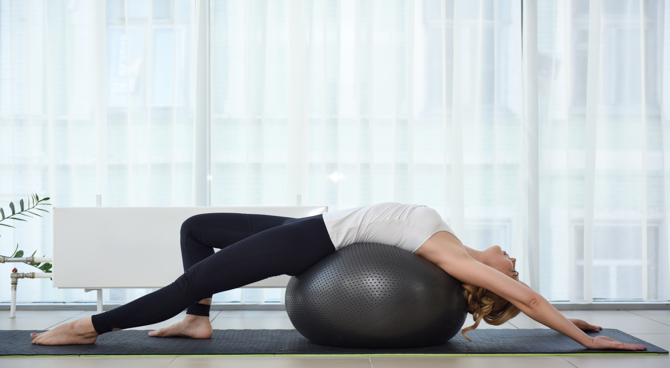

Pilates Day 11 ноября 2018

Расписание мастер-классов:
1250р.
До 30 октября

10.00 Класс Романна-пилатес
11.00 Лекция «Особенности тренировки при сколиозах»
12.00 Тренировка при сколиозе
13.00 Перерыв
14.00 Реабилитационные упражнения при болях в спине
15.00 Послеродовое восстановление с помощью пилатеса
16.00 Пилатес для раскрытия тазобедренного сустава

Адрес: фитнес клуб «Нон-Стоп»,Б.Казачья д. 80
Тел. для регистрации 53-42-72
подробная информация www.pilates64.ru.-обучение

